C.C.D / ONG

CENTRE CHRETIENT DE DEVELOPPEMENT

COORDONATEUR GENERAL RAPHAEL MBENGA

F92/37.354. N° JUST/SG/20/771/2020

B.P: 2227 MBUJIMAYI

Tél: (+243)897739648-0899436370

Merci Madame Vaddana keo la Présidente de votre parler, suite aux Problèmes

Je tiens à vous signaler que la RDC notre pays traverse un moment très compliqué depuis l’avènement de coronavirus dans le pays.

Notre centre éberge 30 Orphelins qui sont jusqu’à ce jour oubliés par nos partenaires français et structure Humanitaires siégeant en France sous la Direction de Madame **CATY**. En fait, nous encadreurs (es) souffrons pas mal pour subvenir aux besoins de ces enfants assoiffés d’étude ils risquent de rater leurs études par manque de parrains et marraines, ses mêmes enfants n’ont pas de nourritures, n’ont pas de lits aussi notre province à problème connait toujours de carence en eau potable voilà de sérieux problèmes que notre centre rencontre. Voilà aussi le tableau abrégé de ces manquements.

|  |  |  |
| --- | --- | --- |
| Adresse locale | Nombres d’entant au centre | Maladies Enfantines |
| R.D. Congo  Province : Kasaï oriental  Ville de Mbujimayi | 30 (ternate)  18 Garcon  12 Files | La toux et grippe Malaria  Typhoïde et imprévus |

|  |  |  |  |
| --- | --- | --- | --- |
| MANQUENTS | **Nombres** | P.U | TOTAL |
| Nourritures | 30 sac de mais | 1sac 50$ |  |
| Lits | 30 | 1 lit 30$ |  |
| Abrit(raccommodage | 500 | Une brique 10$ |  |
| tôle | 100 | Une tôle10$ |  |
| Parrainage | 30 enfants | 130$ par enfant |  |
| Fournitures  Scolaires | Un enfant | 20$ par enfant |  |
| Ciment | 50 SACS | Un sac 30$ |  |
| Ouverture d’un robinet | 500$ | 500$ | 14900$ |

Fait à Mbujimayi le 19/06/2024

Projet de construction d’une Maison d’accueil pour Orphelins et enfants en situation difficile dénommée Orphelins avec (Association CCD) des Enfants du RD Congo)

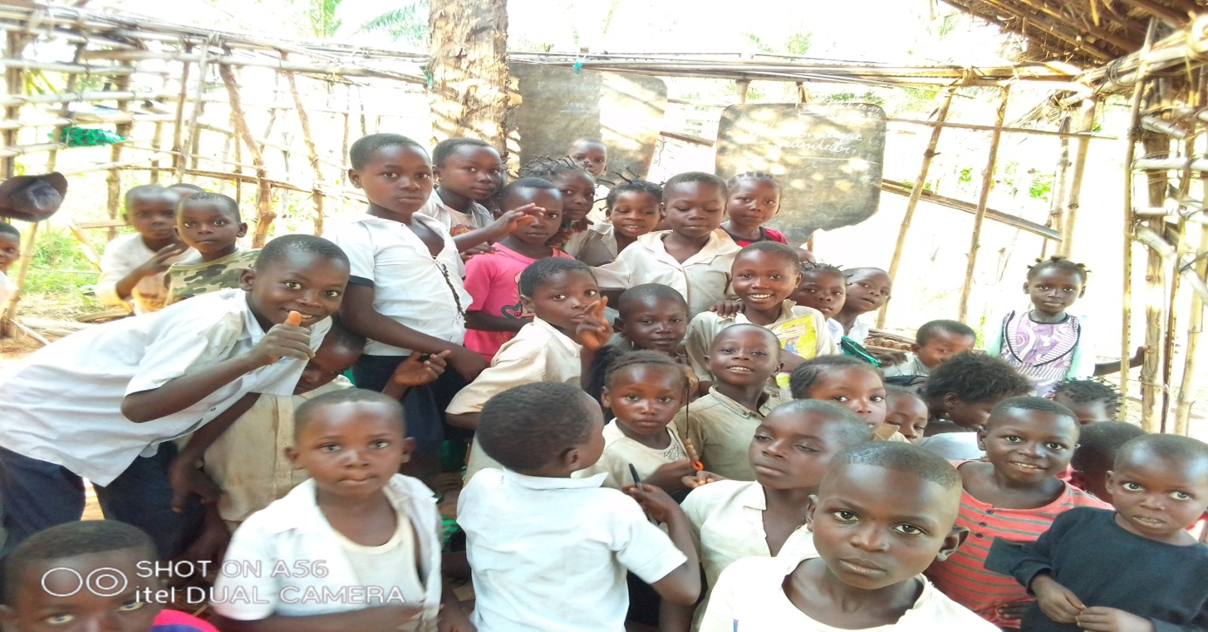

L’enfant doit bénéficier d’une protection spéciale et se voir accorder des possibilités et des d’une façon saine et normale sur le plan physique, intellectuel, moral spirituel et social, dan des conditions de liberté et de dignité.

**CONVENTION DES DROITS DE L’HOMME**

**PRESENTATION DE L’ASSOCIATION**

Créée en décembre 2015, l’Association CCD des Enfants du RD Congo vient en aide aux enfants démunis et orphelins de perré où de mère et souvent même des deux……… C’est très triste de voir ces enfants qui n’ont pas de parents et errent dans cette vie sans espoir de vie. D’ où la création de cette Association pour leur venir en aide, en les plaçant dans des familles d’accueil.

L’Association est fortement liée à la cause des enfants. Selon l’association, le monde des enfants est quelque chose que nous pouvons, avec détermination et application, changer du jour au lendemain, avec bien entendu l’implication et la participation de ces enfants. Une vision caractérise ainsi l’association : Les enfants ont des idées et du savoir-faire, ils peuvent et doivent jour un rôle de citoyens à part entière

Elle est reconnue officiellement par récépissé N° du ministère de F92/37.354. N° JUST/SG/20/771/2020

B.P: 2227 MBUJIMAYI

L’administration territoriale de la décentralisation et des collectivités locales et poursuit

Aujourd’hui sa vision. Devenue une ONG, l’association CCD des enfants du Congo vise la protection de l’enfance et a pour but de contribuer à l’amélioration de leur conditions de vie. Ses actions sont plus visibles dans la santé, éducation et assistance sociale des enfants.

Les Objectifs de l’association sont :

* Promouvoir l’éducation des enfants démunis
* Promouvoir la formation des adolescents
* Lutter contre la surexploitation des enfants
* Cuivrer pour la réinsertion sociale des enfants de rue
* Etc.

L’association est basée à Lomé au Congo en Afrique de l’ouest



REMERCIEMENT

Toute l’équipe du CCD vous remercie tout d’abord d’avoir bien voulu prêter attention à notre projet.

Sans vous, bien évidemment, il ne pourra pas about.

Votre volonté et action peuvent permettre de rendre « le sourire d’enfants » il n’ya pas de frontière si ce n’ est que celles que nous mettons.

